LÍNGUA INGLESA – 9º ANO
3ª QUINZENA - 2º CORTE
Tema/ Conhecimento: Facts and opinions
Habilidades: (EF09LI06-A) Distinguir fatos de opiniões em textos argumentativos da esfera jornalística, para reconhecer o posicionamento de opiniões divergentes e convergentes entre textos e os elementos argumentativos que as sustentam. (EF09LI14-A) Compreender os valores semânticos dos conectores indicadores de adição, condição, oposição, contraste, conclusão e síntese para utilizá-los como auxiliares na construção da argumentação e intencionalidade discursiva.
NOME: |  | DATA:
UNIDADE ESCOLAR:

Apanhado sobre o tema:
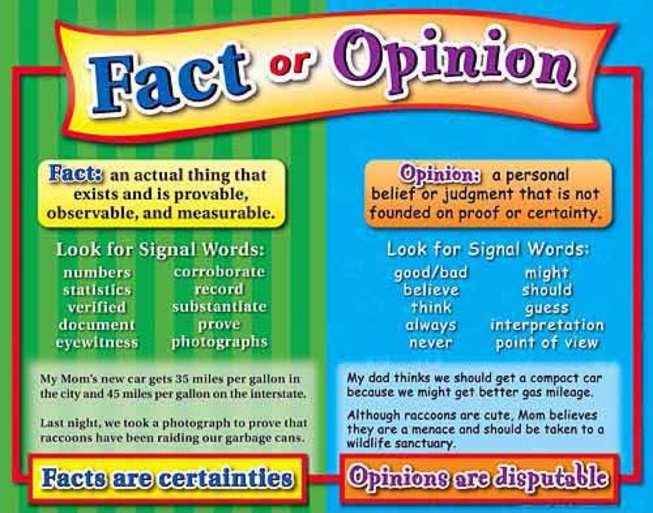
FACT: “A thing that is known or proved to be true.” In other words, facts are things that can be independently verified, and something offered as a as fact can be proven or disproven by evidence. Both “Donald Trump is male” and “Hillary Clinton is female” are statements of fact that are demonstrably true, while “Donald Trump is female” and “Hillary Clinton is male” are statements offered as fact that are demonstrably false.
OPINION: “A view or judgment formed about something, not necessarily based on fact or knowledge.” In other words, opinions are statements of values or feelings, and as such are not independently verifiable. Both “Hillary Clinton is a good person” and “Donald Trump is a good person” are statements of opinion that cannot be independently verified or proven, true or false. They are not true or false, but simply the POSITION of the person who holds them.
Two people can hold opposite OPINIONS, but they cannot hold opposite FACTS.
(FATO: "Uma coisa que é conhecida ou provada ser verdadeira." Em outras palavras, fatos são coisas que podem ser verificadas independentemente e algo oferecido como fato pode ser provado ou refutado por evidências. Tanto “Donald Trump é homem” quanto “Hillary Clinton é mulher” são declarações de fato comprovadamente verdadeiras, enquanto “Donald Trump é mulher” e “Hillary Clinton é homem” são declarações oferecidas como fato que são comprovadamente falsas.
PARECER: "Uma visão ou julgamento se formou sobre algo, não necessariamente baseado em fatos ou conhecimentos". Em outras palavras, opiniões são declarações de valores ou sentimentos e, como tal, não são verificáveis ​​de forma independente. Tanto “Hillary Clinton é uma boa pessoa” quanto “Donald Trump é uma boa pessoa” são declarações de opinião que não podem ser verificadas independentemente ou comprovadas como verdadeiras ou falsas. Eles não são verdadeiros ou falsos, mas simplesmente a POSIÇÃO da pessoa que os detém.
Duas pessoas podem ter opiniões opostas, mas não podem ter fatos opostos.)
Disponível em: https://faithx.net/fact-opinion-place-dialogue/ Acesso em 15 de maio de 2020

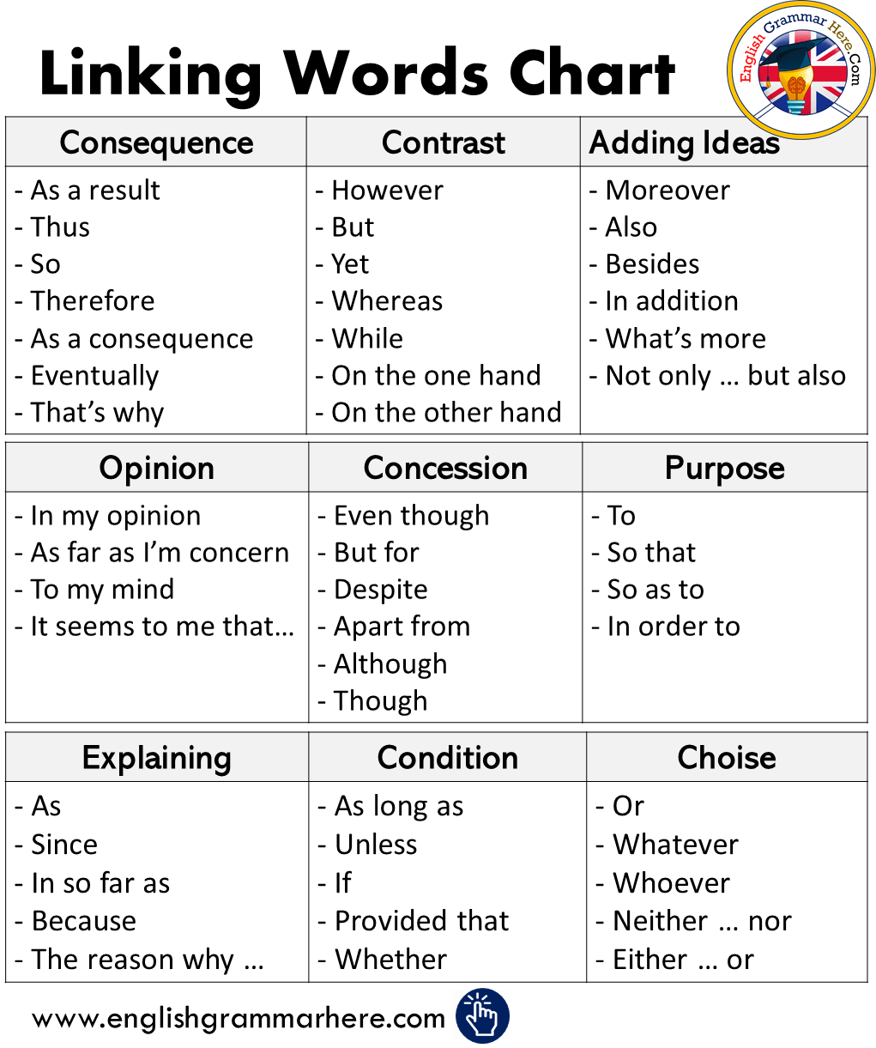
Disponível em: https://br.pinterest.com/pin/370772981825126386/ Acesso em 15 de maio de 2020

Para saber mais acesse os links:
https://www.youtube.com/watch?v=FIyt5pEcE_g
https://www.literacyideas.com/teaching-fact-and-opinion

ENGLISH ACTIVITIES

- Read each statement and then circle whether it is a fact or opinion. (Leia cada frase e em seguida circule se ela é um fato ou opinião.)

- George Washington was the first President of the United States under the Constitution. FACT/ OPINION
- Pelé is the greatest soccer player in Brazil. FACT / OPINION
- Dom Casmurro was written by Machado de ASsis. FACT / OPINION
- Oranges contain both calcium and vitamin C. FACT / OPINION
- Dogs are the prettiest animals. FACT/ OPINION

TEXT 1: BRAZIL IS MASSIVE

Brazil is the fifth most significant and most populated country in the world. In relative terms, Europe is slightly larger than Brazil, making it the largest country in South America.
Brazil is not only enormous, BUT it also boasts about two-thirds of the Amazon Rainforest. ALTHOUGH this is a fact about Brazil to be proud of, the government is doing little to nothing to preserve it.
Amazon, ON THE OTHER HAND, is the largest rainforest, AND the place still has the world’s largest river in volume.
While Amazon is a unique place on earth, the world’s largest swamp is also in Brazil. The Pantanal is an “up and coming” tourist destination in the last five years.
Disponível em: https://www.iheartbrazil.com/brazil-facts/ Acesso em 15 de maio de 2020

- Answer the questions below based on the text.

- What is the largest country in South America?
- Is Amazon the smallest rainforest in Brazil?
- What is the world’s largest swamp?

- What idea does each of the highlighted words express? (Que idéia cada uma das palavras destacadas expressa?)

TEXT 2
Disponível em: https://www.quora.com/What-is-your-opinion-about-Brazil-and-the-Brazilians-living-in-your-country Acesso em 15 de maio de 2020.
- Mark an X TRUE or FALSE according to the text. Then, correct the false statements. (Marque um X no verdadeiro ou falso de acordo com o texto. Depois, corrija as sentenças falas. )

 | TRUE | FALSE
- Anna Bomby is a famous TV host on French TV.
- Cristina’s accent is funny.
- France was more expensive than Brazil.
- The author thinks that Brazilians are friendly people.

- According to the text, describe the Brazilian exchange students.

- Now, it is your time to write sentences that states facts and other that states opinions about Brazil. (Agora é sua vez de escrever frases que exponham fatos e outras que exponham opiniões sobre o Brasil.)

FACTS | OPINIONS

TEXT 3

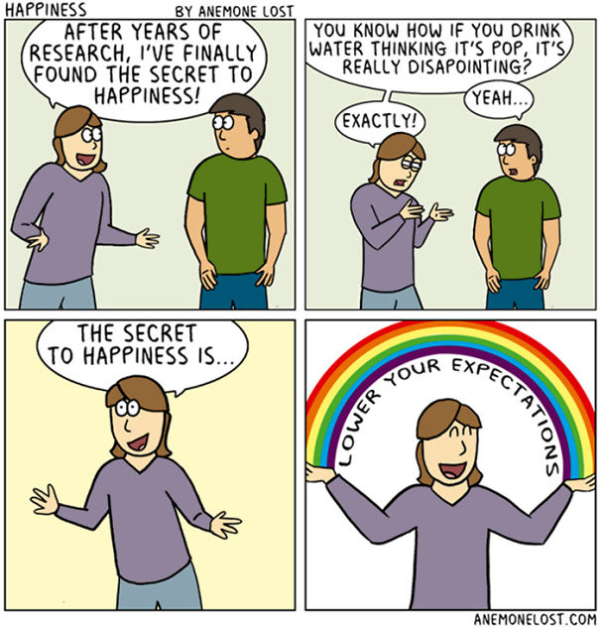

Disponível em: https://www.boredpanda.com/life-inspired-comics-anemonelost/?utm_source=google&utm_medium=organic&utm_campaign=organic
Acesso em 15 de maio de 2020

- A felicidade é um sentimento que a população vive se questionando sobre como alcançar e, o autor do texto, afirma que o seu segredo consiste em
- ( ) aumentar suas expectativas.
- ( ) controlar seus pensamentos.
- ( ) reprimir seus desejos.
- ( ) diminuir suas expectativas.
Respostas:
- a) Fact
b) Opinion
c) Fact
d) Fact
e) Opinion
02- a) Brazil is the largest country in South America
b) No, it is not. It is the largest rainforest.
c) The Pantanal is the world’s largest swamp.
03- BUT and ON THE OTHER HAND express CONTRAST (contraste). ALTHOUGH expresses CONCESSION (concessão). AND expresses ADDING IDEAS (adição de ideias).
04- a) False. Cristina Cordula is a famous TV host on French TV.
b) True.
c) False. France was cheap compared to Brazil. / France was cheaper than Brazil.
d) True.
05- The Brazilian exchange students were amazing, very friendly and loved to party.
06- Resposta Pessoal.
07-Alternativa D, como pode ser confirmado no último quadrinho.

